МИНИСТЕРСТВО НАУКИ И ВЫСШЕГО ОБРАЗОВАНИЯ РОССИЙСКОЙ ФЕДЕРАЦИИ

Федеральное государственное бюджетное образовательное учреждение высшего образования

«Тихоокеанский государственный университет»

Высшая школа кибернетики и цифровых технологий

ОТЧЕТ ПО ЛАБОРАТОРНОЙ РАБОТЕ №5

ПО КУРСУ «ПРОГРАММИРОВАНИЕ»

«Разработка программ поиска и сортировки элементов в одномерных и двумерных массивах»

Выполнил: студент 2 курса группы ПМ(б)-31

Хайдаров Шарифджон Фарходович

Проверил: ассистент ВШ КЦТ

Крылов Владимир Андреевич

Хабаровск 2024 г.

Цель: изучить теоретический материал по лабораторной работе и реализовать на языке программирования С++ программы для решения заданий.

Задание

1) Сформировать одномерный массив из сумм положительных элементов столбцов прямоугольной матрицы.

2) Найти среднее арифметическое максимального и минимального элементов матрицы.

Ход работы:

1) Сформировать одномерный массив из сумм положительных элементов столбцов прямоугольной матрицы (рисунок 1).

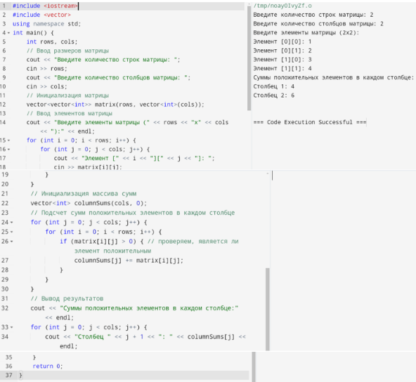

Рисунок 1 – выполнение первого задания

2) Найти среднее арифметическое максимального и минимального элементов матрицы (рисунок 2).

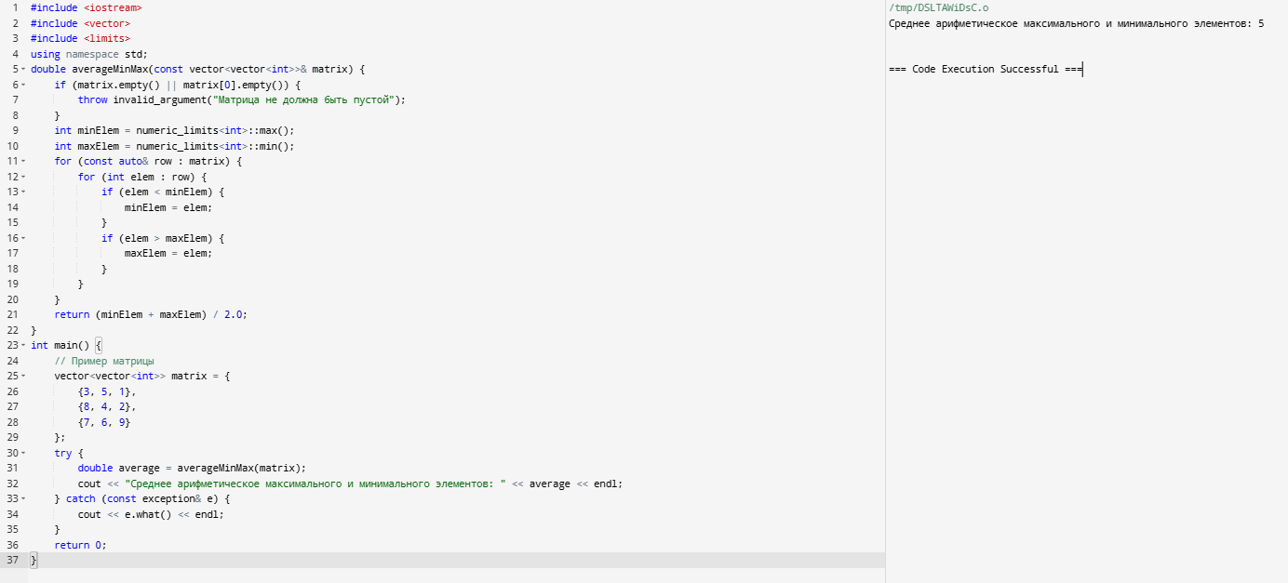

Рисунок 2 - выполнение второго задания

Вывод: в ходе лабораторной работы было изучено сформирование одномерный массив из сумм положительных элементов столбцов прямоугольной матрицы и определения среднее арифметическое максимального и минимального элементов матрицы в языке программирования С++.